Биядерные Fe/Cu cодержащие координационные соединения на основе ферроценсодержащих карбоновых кислот и 2-тиоимидазолонов
Гук Д.А.,¹ Моисеева А.А.,¹ Белоглазкина Е.К.¹
Аспирант, 3 года обучения
¹Московский государственный университет имени М.В.Ломоносова,
химический факультет, Москва, Россия
E–mail:dmh200949@gmail.com
Ранее было установлено, что среди исследованных координационных соединений биогенных переходных металлов (Co, Cu, Zn, Fe) наиболее перспективны в качестве противоопухолевых агентов соединения меди, которые благодаря разнообразной геометрии и возможности внутриклеточного редокс-перехода Cu(II)/Cu(I) могут проявлять цитотоксическую активность по целому ряду механизмов [1]. При этом одним из ключевых факторов, влияющих на их цитотоксичность, является способность к окислительно-восстановительным реакциям при физиологических значениях pH [2].
Одним из перспективных способов получения редокс-активных органических лигандов, способных последовательно проходить через циклы окисления-восстановления под действием координированных ионов меди и внутриклеточных восстановителей (в частности глутатиона), является введение в структуру лиганда фрагмента ферроцена [2]. Выбор ферроцена в качестве редокс-активного фрагмента обусловлен не только его устойчивостью в физиологических условиях и способностью обратимо окисляться и восстанавливаться в водных средах [3], но и возможностью точно настраивать окислительно-восстановительный потенциал ферроцена, варьируя линкер, соединяющий его с медь-координирующим фрагментом. С учетом этого, мы разработали удобные методы получения серии ферроцензамещенных карбоновых кислот и их конъюгатов с 2-пиридилимидазолонами, показанных на схеме ниже.
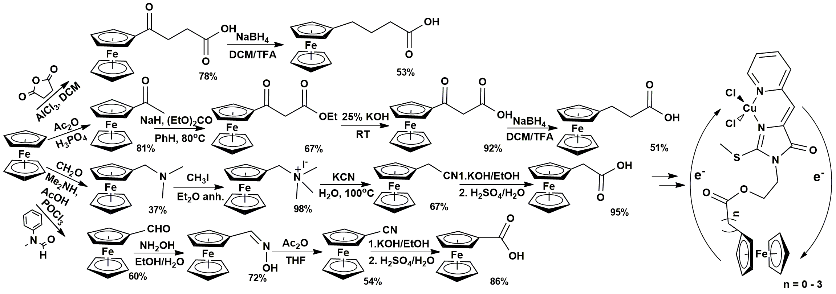
Полученные в работе лиганды были введены в реакции комплексообразования с солями Cu(I) и Cu(II), а редокс-свойства полученных координационных соединений были исследованы методами ЦВА и ВДЭ. Была показана возможность варьировать окислительно-восстановительный потенциал ферроценового фрагмента в пределах 0.40 – 0.65 мВ, не меняя характер связывания ионов меди.
Литература
1. T. Theophanides, J. Anastassopoulou, Copper and carcinogenesis // Critical Reviews in Oncology/Hematology. 2002. V. 42. I. 1. P. 57-64.
2. D. A. Guk, O. O. Krasnovskaya, et al., New ferrocene-based 2-thio-imidazol-4-onesand their copper complexes. Synthesis andcytotoxicity // Dalton Transactions. 2018. V. 47. P. 17357–17366.
3. A. Simonova, I. Magriñá, et al., Tuning of Oxidation Potential of Ferrocene for Ratiometric Redox Labeling and Coding of Nucleotides and DNA // Chemistry A European Journal. 2020. V. 26 I. 6. P. 1286 – 1291.

Выполнено при финансовой поддержке РФФИ в рамках проекта № 19-33-90103

